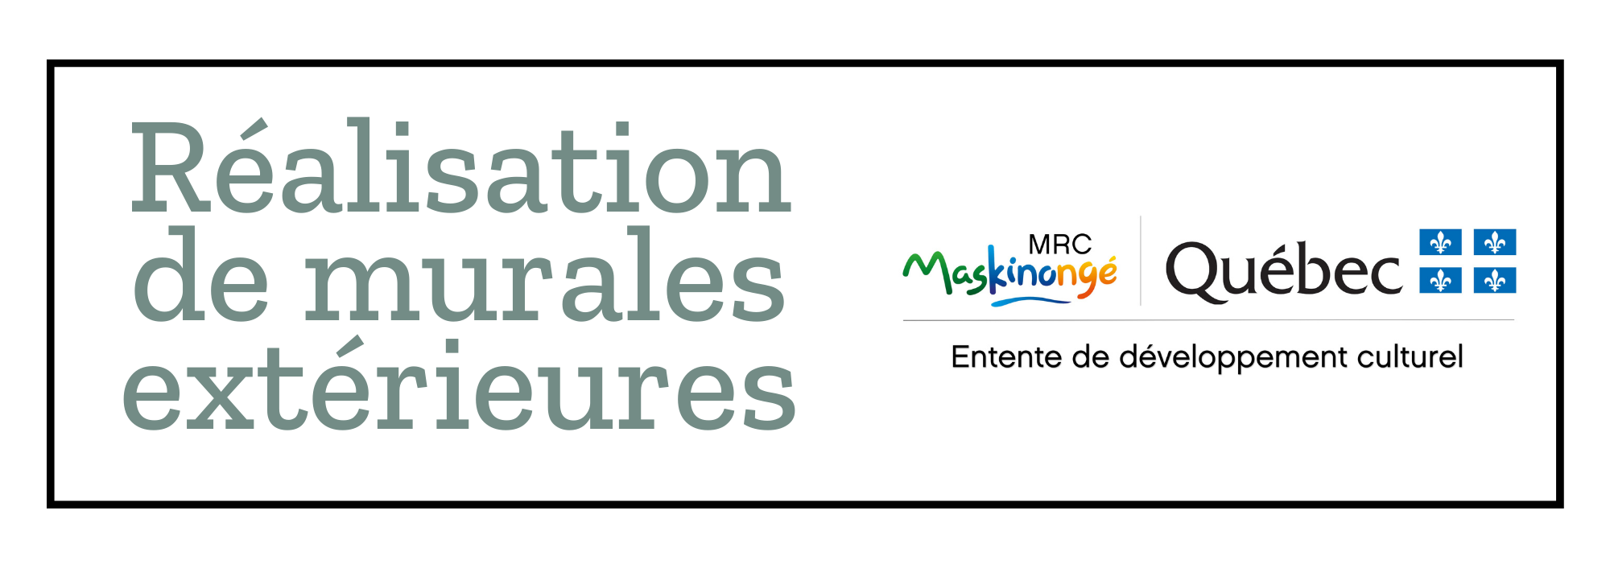
Appel de propositions aux artistes*
Date limite : 21 avril 2025

Formulaire de mise en candidature

Important : Avant de remplir ce formulaire, lire attentivement le document intitulé « Appel de propositions aux artistes ».

*Le présent appel de propositions s’adresse aux artistes et regroupement d’artistes de la MRC de Maskinongé et de la Mauricie. La priorité sera accordée aux artistes de la MRC de Maskinongé. Une preuve de résidence pourrait être demandée.

Identification de l’artiste 1 et répondant pour le projet :
Nom :
Adresse :
Municipalité : | Code postal :
Téléphone :
Courriel :

S’il s’agit d’un regroupement d’artistes, veuillez remplir les autres tableaux.

Identification de l’artiste 2 :
Nom :
Adresse :
Municipalité : | Code postal :
Téléphone :
Courriel :

Identification de l’artiste 3 :
Nom :
Adresse :
Municipalité : | Code postal :
Téléphone :
Courriel :

Titre proposé :

Cochez le lieu pour lequel vous présentez une proposition :
Lieu # 1 | Municipalité de Saint-Mathieu-du-Parc
Lieu # 2 | Ville de Louiseville

Description du concept à réaliser (inclure la signification des symboles utilisés, s’il y a lieu) :

Description de la démarche artistique :

Documents d’accompagnement :
Tout dossier complet présenté à la MRC de Maskinongé doit être obligatoirement accompagné des documents suivants :

- Formulaire dûment rempli et signé;
- C.V. artistique;
- Portfolio sommaire (au moins 3 photos d’œuvres récentes);
- Un croquis du concept proposé, incluant les dimensions et la liste des matériaux utilisés.

Date limite :
Le dossier complet doit être reçu à la MRC de Maskinongé, par courriel, avant le 21 avril 2025, à 23h59.

Point de chute et information :
Mme Jennifer St-Yves-Lambert
Agente de développement culturel et touristique
MRC de Maskinongé

819 228-9461, poste 3963
jennifer.lambert@mrc-maskinonge.qc.ca

Signature de l’artiste 1 | Date

Signature de l’artiste 2 | Date

Signature de l’artiste 3 | Date

